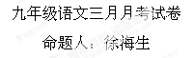
一、语文基础知识积累（共25分）
1.下列词语中加点字的注音完全正确的是( ) （3分）
A.咀嚼jué 发酵xiào 细菌jŭn B.追溯sù 应景yìng 蓦然mò
C.饶舌ráo 笨拙zhuó 弥补ní D.畸形qí 噩梦è 挑衅pàn
2．下列句子没有错别字的一项（ ）（3分）
A．气慨 川流不息 惹事生非 B．安详 变本加厉 指手画脚
C．高粱 贪赃妄法 浮想联篇 D．担搁 买牍还珠 舍身取义
3.下列各句中，加点的成语使用恰当的一项是（ ）（3分）
A.班会课上，他夸夸其谈，出众的口才使大家十分佩服。
B.目前，住房价格一涨再涨，令购房者叹为观止。
C.听到这个幽默的故事，他忍俊不禁地笑了起来。
D.日本前首相小泉肆无忌惮地参拜靖国神社，激起了亚洲各国人民的极大愤慨。
4.下列句子没有语病的一项是（ ）（3分）
A.北京申办奥运成功，我就萌发了想学好外语，2008年去北京当个志愿者，为奥运服务。
B.我生长在戏剧之家，豫剧对我一点都不陌生。
C.不要认为岩石是坚固不坏的，它无时无刻不经受着从各方面来的“攻击”。
D.材料厂经过技术革新，成本下降了一倍，而产值却增长10%。
5．下列句子顺序排列正确的一项是（ ）（3分）
①有一些微生物发现，牛的病胃是它们生长的乐园。
②于是，这些小家伙纷纷光顾这里，居住下来。
③自然界存在着各种各样的微生物，它们总是各就各位，在适合它们生长的地方安家落户。
④分解纤维素是这些小家伙的拿手好戏，它们能分泌纤维素酸酶，将纤维素降解，同时释放有机酸，供牛吸收利用。
⑤这里不仅有它们喜欢的无氧环境，没有可怕的胃酸，而且总有着取之不尽的食物。
A.①②④⑤③ B.①⑤④②③ C.③①②⑤④ D.③①⑤②④
6、默写填空（7分）
（1） ，恨别鸟惊心 。杜甫《春望》
（2）《岳阳楼记》中表达作者远大政治抱负的语句是“ ， _____ ________”。
（3）人们常用李商隐《无题》中的名句“ ， ”来赞美鞠躬尽瘁、死而后已的崇高品质。
（4）《<孟子>二章》中“ ， 。”说明了施行仁政的重要性。
7．母亲节就要到了，在我们的班级里要开展一次以“感恩母亲”为主题的活动。请你以一名普通学生的身份参与这项活动，相信你一定能做得很好。
请结合活动的主题，用简练的语言拟一条宣传标语以营造气氛。(不超过20字)(3分)

二、阅读（共40分）
（一）、阅读下面的短文，完成8～11题。（16分）
（一）湛江福寿山玉佛寺
①福寿山玉佛寺座落于广东省湛江市赤坎区，由圣志(又名释远顺)上人创建於1931年，原名福寿山庵，1966年停止佛事活动，1980年恢复佛事活动，由比丘尼德周法师住持。1987年，原出家於该庵而现已旅居美国的美西佛教会会长文珠法师捐资二百多万元人民币，筹划改建。1990年1月4日(农历十二月八日)落成，因寺内有三尊请自缅甸的玉佛，故改名福寿山玉佛寺。地处闹市的福寺山玉佛寺为四层楼房殿宇，建筑面积1088平方米，混合结构，丹墙琉瓦，庄严肃穆。寺内殿堂、斋室、卫生间布局合理，集中西建筑特点於一体，是湛江市香火旺盛的佛教道场之一。
②临街是山门，山门两边是两米多高的彩砖琉檐转墙。门额“福寿山玉佛寺”六字，系全国政协副主席、中国佛教协会会长赵朴初题书。楹联“福寿无疆频施法雨普度人天悟解脱，玉佛庄严广演佛乘咸令凡圣证菩提”，由文珠法师撰文，陈从信收写。门内庭院中点缀着中外名贵花草，芬芳馥郁，赏心悦目。
③穿过庭院，步上五级台阶，是一楼殿堂门额“不二法门”及楹联“大慈大悲四生九死有同人毗卢性海，觉自觉他三贤十圣并宣不二法门”，由文珠法师撰文，区董立书写。殿内大厅一方形龛中供奉地藏菩萨，系缅甸汉白玉所琢，高1.2米，价值约20万元人民币。龛名“报恩堂”，高二米多。两边功德堂，为长方形龛，均为名贵木料雕琢而成，刻彩色龙风。龛前正面五幅涂金木刻佛像图，工艺精巧。左墙七幅国画，描绘释迦牟尼降生、出家、成佛、收五比丘为徒的故事，右墙是“佛光普照”和学佛警句镜屏。
④二楼大厅为客堂。厅正面供观世音菩萨，亦由缅甸汉玉石所雕，高1.2米，价格约20万元人民币。厅中一张红木长方方台，有精巧雕刻花纹，四边配套红木家具，摆设整齐大方。
⑤三楼大厅贯通四楼，一方形龛二层楼高，刻“万德庄严”匾额，四周雕龙镂凤。龛内供缅甸汉白玉释迦牟尼佛，高二米，重两吨，价值约40万人民币。龛右设“廷生堂”，由木料制造，精雕细刻。厅左供韦陀，右供伽蓝。两边墙上十八幅罗汉国画，是四川著名画家所作，形态各异，栩栩如生为当代美术珍品。厅内有名人题联，如赵朴初先生题“文宇结殊胜因缘广开法藏，珠网现恒沙世界无尽庄严”；广东省人大常委、省佛教协会会长云峰法师题“福海有慈航普.度众生登觉岸，寿山迎玉佛重光古寺振宗风”;香港大屿山宝莲寺住持初慧法师题“文风遍沭须弥界，珠色堂观帝纲宫”;正门外走廓遍布名花瑞草，门额“大雄宝殿”由中国佛教协会副会长明赐题书，楹联;“佛日高悬普照大干恒沙众生登觉岸，法轮常转圆音演畅无量含识契真如”，系文珠法师撰文，区董立书写。四楼设藏经阁等。
⑥福寿山玉佛寺不仅以现代化的殿宇建筑、价值贵重的玉佛而闻名，而且因广弘佛法而名扬海内外。近年来，旅美比丘尼文珠法师多次在寺中开坛讲经，分别讲授了《心经》、《佛说八大觉经》、《金刚经》、《佛说菩萨修行四法经》，并作了“怎样修佛法”、“因果与轮回”、“信佛与修行”、“学佛与青年”、“坚定自己信念，改善自己命运”等佛学专题讲座，她的讲解深入浅出，善於用讲故事的形式解释经文生动易懂，颇受听众欢迎，听众多达1000多人。
⑦福寿山玉佛寺不仅道风严正，僧人修持精进，而且热心社会公益事业，经常参与社会扶困济贫活动，如该寺八十高龄住侍德周法师将自己节俭的十万元，奉献给廉江市平坦镇东木埇小学建设教学楼。从1998年起，寺中常住每年省吃俭用捐出3000元，文珠法师个人也每年捐出3000元，用来资助失学儿童。1998年被广东省佛教协会评为文明寺庵。同年，福寿山玉佛寺被湛江市民族宗教事务局评为“文明宗教活动场所”。
⑧总之，福寿山玉佛寺为社会主义两个文明建设作出了贡献。
8.文章第①段从哪几个方面介绍了福寿山玉佛寺？（4分）

9.本文运用了多种说明方法，请你选择其中的一种，举例说说它的作用。（4分）
____________________________________________________________________
10.本文的结构是什么？并简要分析一下第⑥段画线句子的作用（ 4分）

11. 阅读全文，说说福寿山玉佛寺之所以闻名并且对社会有贡献的原因有哪些？（4分）

（二）、阅读下面的短文，完成12～15题。（13分）
（四） 嘲笑的力量（8分）
嘲笑是无形的，它的力量却非常可怕。
一只又饥又饿的鸭子，在黑夜的湖水里寻找食物。它忽然看见了月亮在水里的倒影，它以为，这一定是一条闪着银光的鱼。
于是它一个猛子扎进了水里。这只鸭子潜水捉月亮被它的几个同伴看见了，不一会儿水里的居民都放声大笑起来。
大家的嘲笑使可怜的鸭子十分难堪，它再也不敢潜水觅食了。就这样，它越来越弱，最后，终于饿死在满是鱼儿的湖水中。
不论多么聪明的人，在长长的一生中，都免不了有与鸭子类似的举动，即使是那些天才也不例外。伟大的画家梵·高，生前曾做过无数失败的行当：失败的画店学徒，失败的求学者，失败的传教士……一个个曾经被他认真进行捕捉的人生目标，都以惨败结束。许多人就是这样放弃了人生的梦想，成为一个终生平庸的人。
嘲笑的力量太可怕了，它几乎无时无刻不潜藏在你的周围；它无时无刻不注视着你，只待你一旦失败了，就发出响亮的魔鬼般的笑声。而人生的哪一条成功的道路，不是由长长的失败铺成的呢？于是嘲笑就用它那笑声，将无数个人的无数个美妙的梦想，扼杀在半途之中。被扼杀掉梦想的人，也死心塌地地留下来，和扼杀过他的人一起，发出那可怕的笑声。于是，嘲笑的力量越发大了起来。
而梵·高没有被嘲笑声吓住。在人生一连串沉重的打击下，他坚定地选定了绘画做自己的人生终极目标，虽然这一次他还没有出发，嘲笑和打击就扑面而来，但他相信自己的勇气能战胜这一切。随着时间的推移，那些不可一世的嘲笑已经灰飞烟灭，伟大的梵·高同他那炽热美妙的画面却万古长存。
在真正的勇者面前，嘲笑是虚弱的。
12．本文的中心论点是 （2分）
13．文中采用的论证方法有 、 。（4分）
14．梵·高之所以没被嘲笑吓倒是因为： ， 。（每空限4字）（4分）
15．对“不论多么聪明的人……也不例外”这句话理解正确的一项是(2分）（ ）
A.怕嘲笑的人都可能饿死，天才也不例外。
B．任何聪明人都免不了做蠢事，被人嘲笑。
C.任何人都免不了怕人嘲笑，天才也不例外。
D．任何聪明人都免不了做蠢事，天才也不例外。
（三）、阅读下文，按要求回答16～19题。（12分）
天时不如地利，地利不如人和。三里之城，七里之郭，环而攻之而不胜。夫环而攻之，必有得天时者矣，然而不胜者，是天时不如地利也。城非不高也，池非不深也，兵革非不坚利也，米粟非不多也，委而去之，是地利不如人和也。故曰，域民不以封疆之界，固国不以山溪之险，威天下不以兵革之利。得道者多助，失道者寡助。寡助之至，亲戚畔之。多助之至，天下顺之。以天下之所顺，攻亲戚之所畔，故君子有不战，战必胜矣。
16、解释下列句中加点词的含义。（3分）
A、池非不深也（ ）
B、委而去之（ ）
C、以天下之所顺（ ）
17、下列各组词意思相同的一组是（ ）（3分）
A、道：得道者多助。策之不以其道。 B、去：委而去之。去国怀乡。
C、至：比至陈。寡助之至。 D、之：攻亲戚之所畔。辍耕之垄上始龀。
18、把下面的句子译成现代汉语。（4分）
A、环而攻之而不胜。
译：
B、以天下之所顺，攻亲戚之所畔。
译：
19、选文举什么例子论证“天时不如地利，地利不如人和”？（2分）

三、作文（35分）任选一题
要求：1、文体不限，书写规范，不要少于600字。
2、 写出真情实感。
（一）、从小到大，许多人和事伴随着我们成长，有亲人、有朋友、有书籍------因为有他们一起走过，日子才丰富多彩。请以“一起走过的日子”为题，写一篇文章。
（二）、 有人说：初三是黑色的，尝到的是枯燥，得到的是失望；有人说：初三是金色的，经历的是充实，得到的是希望；有人说：初三是痛苦的，接连的考试，充满了竞争与厮杀；有人说：初三是快乐的，体验的是友情，得到的是喜悦与成功。
人在初三，你一定有许多话想说，请你自拟题目，写一篇不少于600字的有亲身经历、有真情实感的文章 。

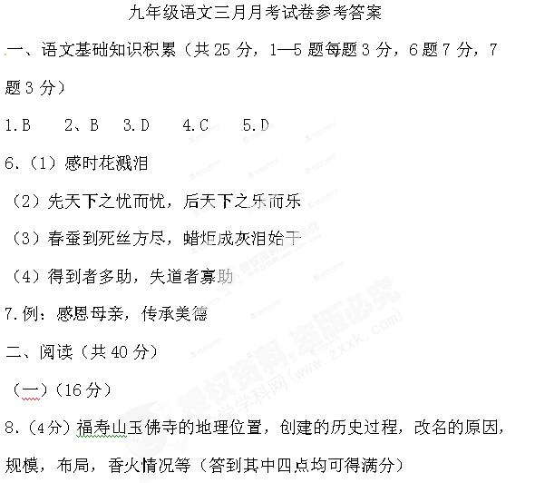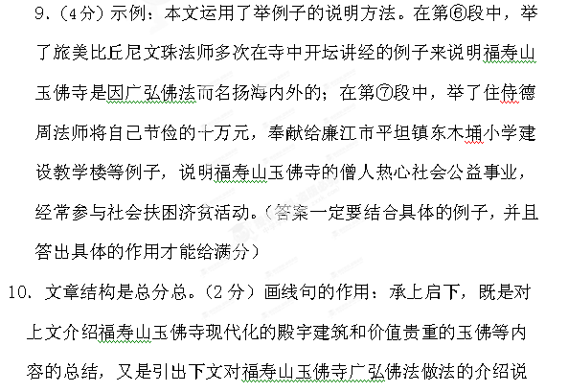明。（2分，如果只答承上启下，只能得1分）
11．（4分）原因有四点：①殿宇建设的现代化；②寺中有价值贵重的玉佛；③寺里广弘佛法；④寺里僧人修持精进，而且热心社会公益事业，经常参与社会扶困济贫活动。（每点1分）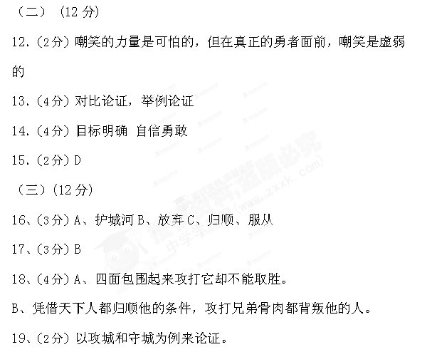三、作文（35分）（略）

